# Période 1 :

1. Stratégie initiale :

L’entreprise « TELCOM » a décidé de créer l’entreprise « Ex-Machina », spécialisée dans la fabrication et la vente de combinés téléphoniques avec répondeur, ainsi que de téléphones mobiles haut de gamme, munis des tous derniers perfectionnements et avec équipement « mains libres ».

L’entreprise « Ex-Machina » est partie avec un capital social de 15.000.000,00 Dhs qui a servit à acheter les premières installations productives, c’est-à-dire 10 machines permettant, chacune, dans leur état neuf, 2500 heures de travail par année.

Quant à l’approvisionnement en matière première, composants et fournitures diverses sont assurés par l’entreprise mère « TELCOM ». Entreprise mère qui nous assure un approvisionnement continu, avec un crédit fournisseur de 60 jours.

L’entreprise « TELCOM » nous impose que le délai maximal qu’on pourrait accorder aux clients ne dépasse pas les 90 jours.

Il est à noter que le marché pour ces deux produits est de respectivement 200 000 à 300 000 unités et de 30 000 à 45 000 unités.

Partant de ces donnés (Non exhaustives), on est capable d’établir une stratégie pour la première période (une année).

Sachant que la première période représente la première année d’exploitation de l’entreprise « Ex-Machina », nous n’avons pas une vision assez suffisante sur le marché pour établir une stratégie qui soit l’émanation de données réelles, ainsi la première période se ferra uniquement sur des données qui ne relèvent que de l’estimation.

Comme notre produit est nouveau dans le marché, nous avons décidé d’allouer un budget publicitaire important d’un peu prés 12% du CA. Ainsi, l’objectif est de faire connaître le produit (combinée téléphonique avec répondeur) au plus grand nombre de personnes et entreprises.

Le marché semble présenté pour les combinées téléphoniques un potentiel entre 200 000 et 300 000 unités, c’est ainsi, que nous avons établi la production à 250 000 combinées.

La stratégie de production qu’on a adopté pour la première période est assez simple puisque nous avons choisi une qualité standard, puisque la stratégie du prix avec une marge de moins de 15% ne peut justifier une qualité supérieure.

Pour déterminer le prix de vente, nous nous sommes inspiré d’une étude des prix de la concurrence qui indique que les prix varient pour les combinées téléphoniques entre 380 et 800 DHs. Ainsi, nous avons estimé les couts de production entre 350 et 400 DHs. Et comme on cherche une marge de 15%, nous avons évalué que le prix de vente idéal et optimal est de 458,70 DHs.

Notre stratégie commerciale, ainsi que la quantité de combinées produits, nécessite une force de vente importante que nous fixons à 6 vendeurs avec une commission de 1.2%.

Nos principaux clients sont les centrales d’achats des grandes surfaces et les grossistes en matériel spécialistes, ainsi, nous devons accorder un délai client suffisant et à la fois inférieur ou égal au délai accordé par les fournisseurs qui est de 60 jours. Donc notre choix s’est porté sur 45 jours.

1. Analyse commerciale :

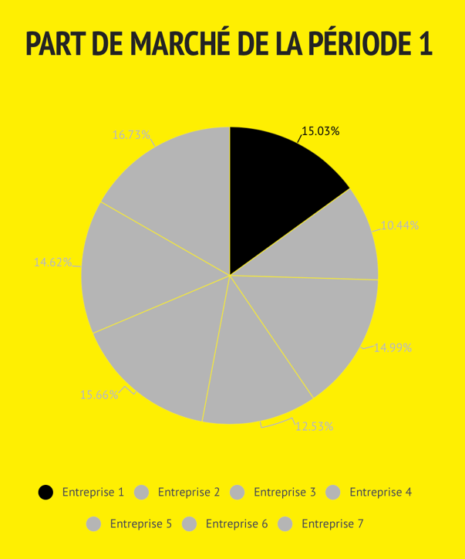Le chiffre d’affaire de 66.037.204,20 DHs représentant une vente de 143 966 unités, une vente qui est décevante vu que la production était de 250 000 combinées.

Notre part de marché qui s’élève à 15,03% est honorable puisqu’elle est au dessus de la moyenne.

Ainsi, les choix stratégiques que nous avons entrepris étaient certainement erronées, puisque deux entreprises, l’entreprise 7 et l’entreprise 5, ont réussi à avoir une meilleure part de marché avec respectivement 16,73% et 15,66%.

En analysant les résultats, on se rend compte que la force de vente était dimensionnée dans une perspective de vente de 250 000 combinées. Elle s’avère surdimensionné au vu des ventes effectuées.

Le montant (8.000.000,00DHs) qu’on a fixé pour la publicité était judicieux, puisque nous sommes parmi les trois premières entreprises en termes de dépenses marketing. Cette décision stratégique nous a certainement évitée de faire partie des derniers.

1. Analyse comptable :

L’amortissement sur les dix machines est de 3.000.000,00DHs, ce qui constitue une

Charge importante et qui pèse sur le résultat.

Puisque nous n’avons vendu que 143 966 unités sur les 250 000 produits, ce qui constitue un stock de 106 034 combinées. Le stock des produits finis constitue un actif circulant de 25.258.995,34DHs.

Le fait d’avoir accordé un délai client de 45 jours, il nous reste des impayés de l’ordre de 9.905.580,63DHs. Alors que le crédit fournisseur s’élève à 11.250.000,00DHs accordé par la maison mère « TELECOM » et qui ne dépasse pas 60 jours.

En ce qui concerne l’EBE, nous avons terminé la période avec un EBE positif qui s’élève à 4.666.529,35DHs.

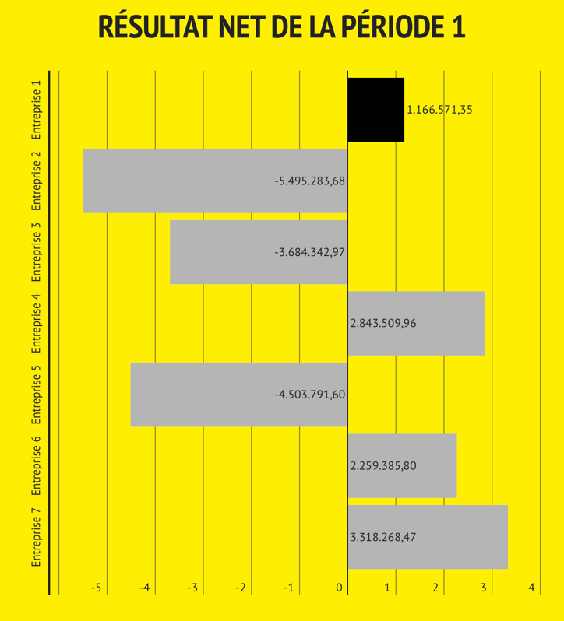 Le fond de roulement atteint une somme de 3.000.000,00DHs.

Enfin, le résultat net est positif puisqu’il atteint un montant de 1.166.571,35DHs, ce résultat s’avère insuffisant puisqu’avec 15.000.000,00DHs de capital et avec l’inflation et les intérêts d’épargne qui s’élève à 1.600.000,00DHs. Nous devons tacher à augmenter de manière significatif le résultat net.

1. Analyse financière :

Notre trésorerie est sévèrement dégradée puisqu’elle enregistre un déficit de 19.248.046,62DHs. Cette trésorerie va représenter un danger pour la période 2. La surproduction et une stratégie commerciale non efficace qui ont conduit à un surstock sont à blâmer.